UN ENTRAINEMENT A L’EC2

Document

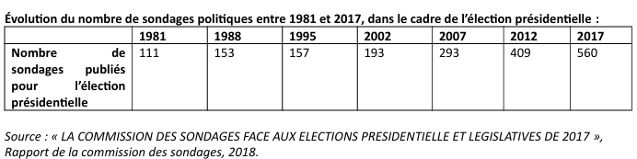

Questions :

1/ Comment a évolué le recours aux sondages dans le cadre de l’élection présidentielle depuis 1981 en France ?

2/ A l’aide du document et de vos connaissances , vous montrerez que les sondages renforcent la démocratie

